寿命试验仪项目说明

1. 引言

本文档对寿命试验仪项目代码与开发进行简单描述

1. 项目框架
   1. 开发语言

C# WPF

* 1. 开发框架

未使用第三方框架，利用WPF中Command自己搭建的MVVM框架，将实体层、展示层与业务逻辑处理层完全分离开。

以后的开发人员请不要使用传统的事件添加方式(例如：Click=”btn_Click”)进行开发，所有的事件应用Command进行绑定，最后交给VM处理。

多个VM之间通信通过观察者模式实现，防止耦合

* 1. 项目结构

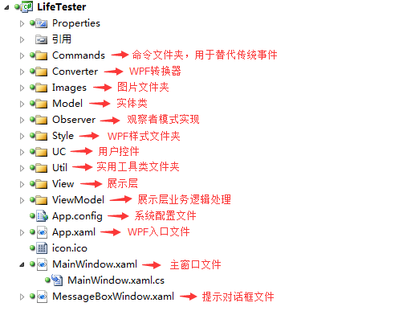

1. 界面截图

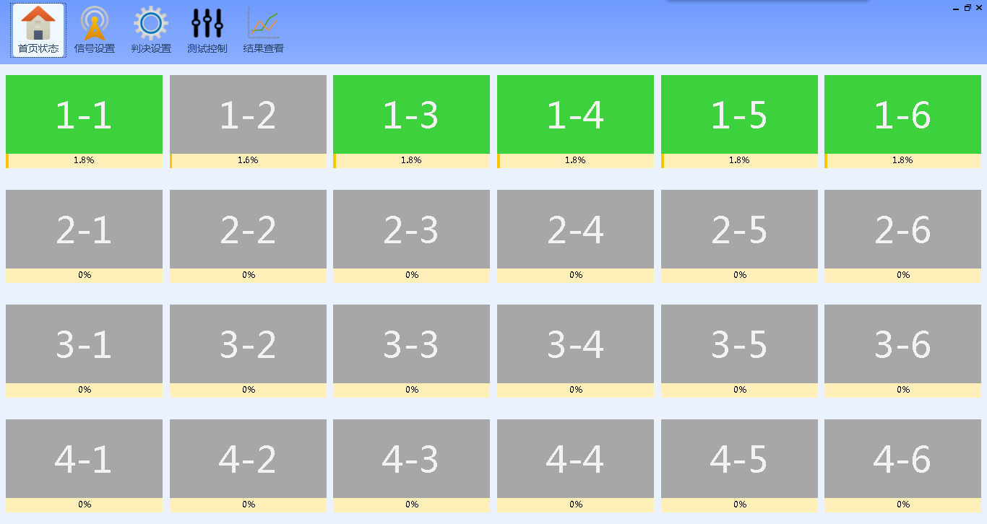

图1 首页状态

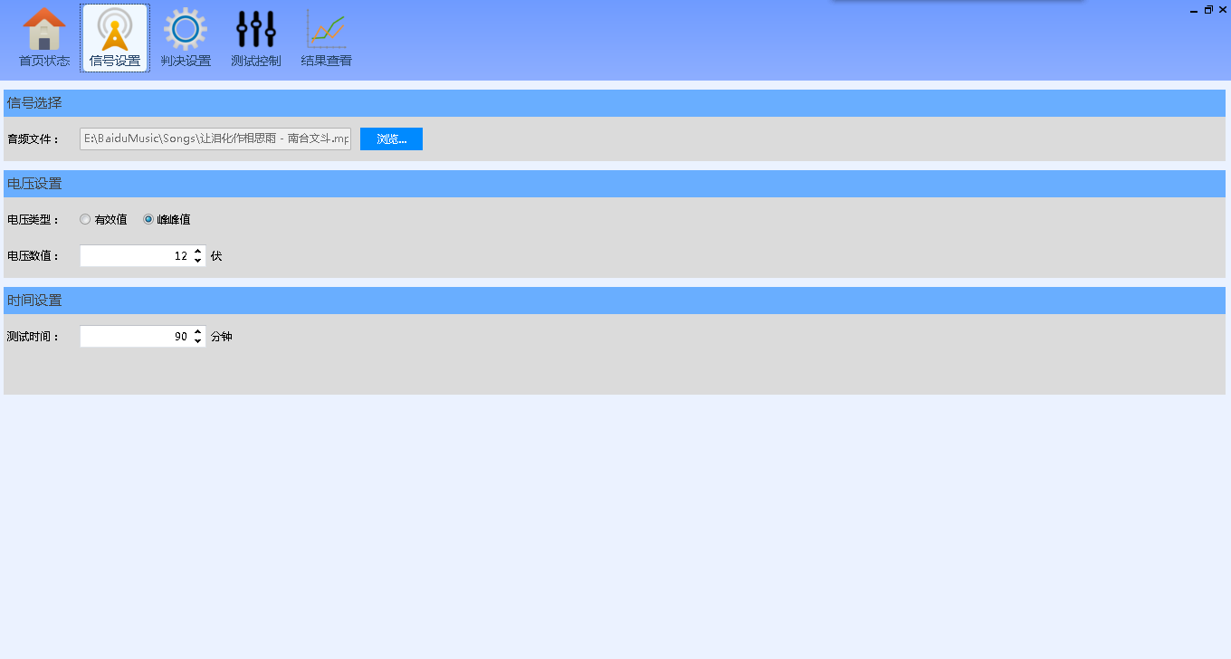

图2 信号设置

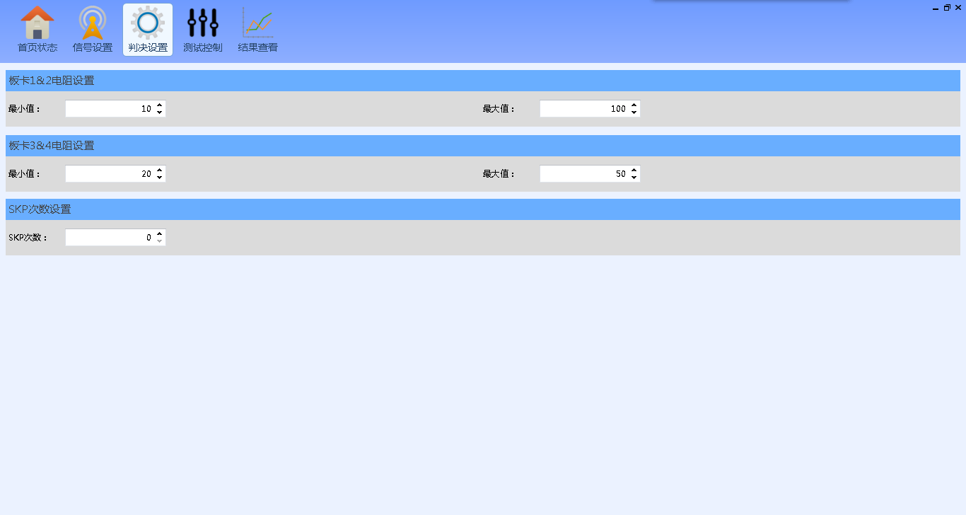

图3 判决设置

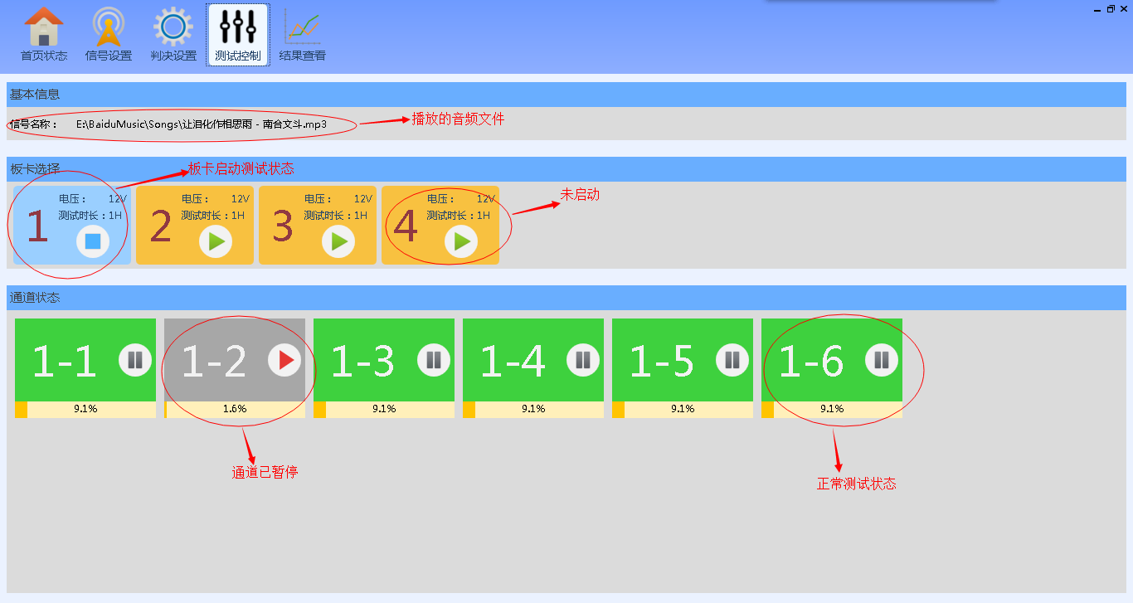

图4 测试控制

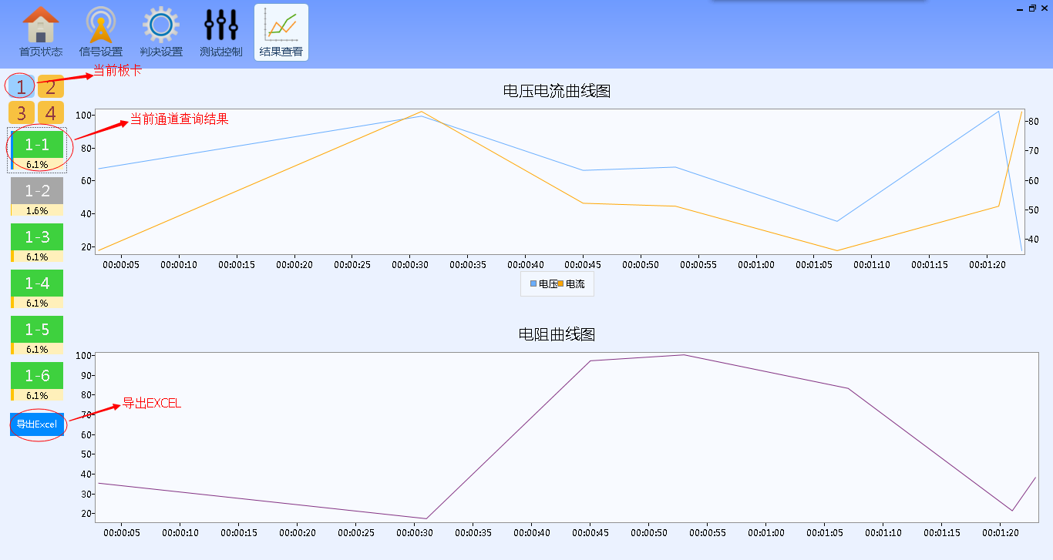

图5 结果查看